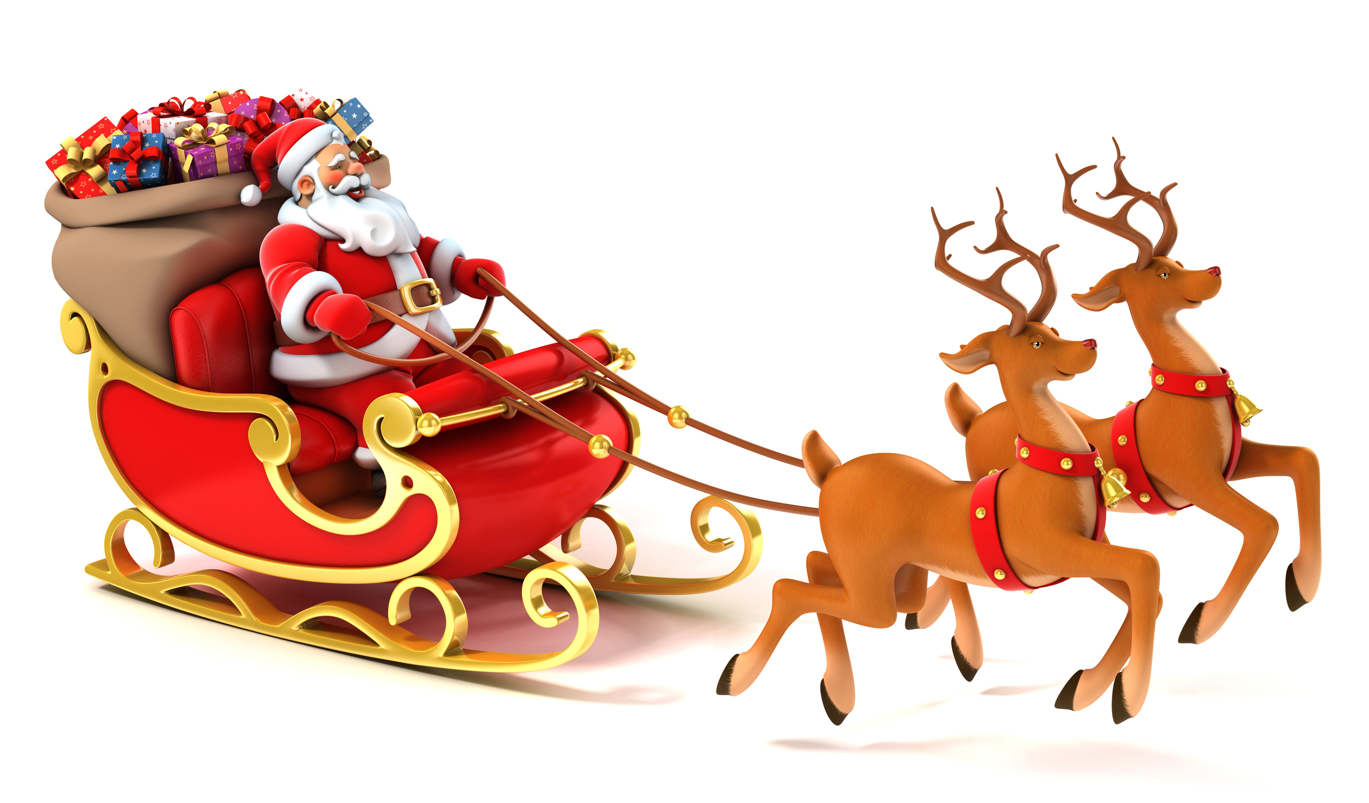
Новогодние и Рождественские
Мероприятия в детском клубе

31/12/2015

Утро

Олимпийские игры

После обеда

Загадываем желания вместе
с Дедом Морозом

Вечер

Детская дискотека
с Дедом Морозом

07/01/2016

Утро

Делаем подарки на Рождество

Разрисовываем лица

После обеда

Различные игры вмини-клубе

